Terraplanistas Desprovam [Refutam] A Si Mesmos Com Suas Próprias Experiências, ao final do documentário "Behind The Curve" (Além Da Curvatura) da NETFLIX

https://www.newsweek.com/behind-curve-netflix-ending-light-experiment-mark-sargent-documentary-movie-1343362
...
"A razão pela qual estamos vencendo a ciência é que a ciência ^{[somente] [sic.]} joga matemática em cima de nós [por favor, por favor, não nos perturbem com fatos físicos nem com a exatidão da matemática, não é?]", diz Sargent em Behind the Curve.
...
Um dos mais impressionantes trechos do documentário surge quando Bob Knodel, um dos apresentadores de um popular canal do YouTube do Flat Earth ^{[Terraplanistas]}, conduz os espectadores a um experimento envolvendo um giroscópio a laser. À medida que a Terra gira, o giroscópio parece ^{[somente parece!]} inclinar-se para fora do ^{[seu próprio]} eixo, permanecendo em sua posição original à medida que a curvatura ^{[o giro]} da Terra muda em relação [ao giroscópio, que mantém sua posição imóvel em termos absolutos]. "O que descobrimos é que, quando ligamos o giroscópio, descobrimos que estávamos pegando um desvio [da terra, girando, em relação ao giroscópio, que é imóvel em termos absolutos]. Um desvio de 15 graus por hora [equivalentes a 360 graus a cada 24 horas, ou seja, um giro da terra em um exato dia]", diz Knodel, reconhecendo que o comportamento do giroscópio confirmou exatamente o que você esperaria de um giroscópio em um globo girando.

"Agora, obviamente, ficamos estupefatos [extremamente surpresos, arrasados] com isso. Uau, isso é um ^{[enorme]} problema ^{[para os Terraplanistas]}", diz Knodel. "Nós obviamente não estávamos dispostos a aceitar isso, e então começamos a procurar maneiras de refutar o fato [oh, como os fatos são incômodos e devem ser ignorados ou desprezados!] de que estávamos realmente ^{[provando e]} registrando o giro da Terra."

Apesar de outros refinamentos experimentais, o giroscópio de Knodel se comporta consistentemente como se a Terra fosse redonda [e como se ela girasse em torno de si mesma]. No entanto, as crenças de Knodel parecem inalteradas [oh, como os fatos são incômodos e devem ser ignorados ou desprezados!] ao discutir o experimento em um encontro do Flat Earth ^{[Terraplanistas]} em Denver ^{[Colorado]}. "Nós não queremos propagar isso, você entende [não é]? O que encontramos [provamos] agora, seria ruim. Seria ^{[extremamente]} ruim ^{[para nós]}. O que eu acabei de dizer foi confidencial" , "Knodel diz para outro Terraplanista presente.

Final ^{[do documentário]} Atrás da Curvatura: A Experiência da Luz

Mas é o co-anfitrião do Knodel no YouTube, Jeran Campanella, que fornece o exemplo mais dramático de um experimento dos Terraplanistas desprovando [completamente refutando, arrasando] um dogma do movimento.

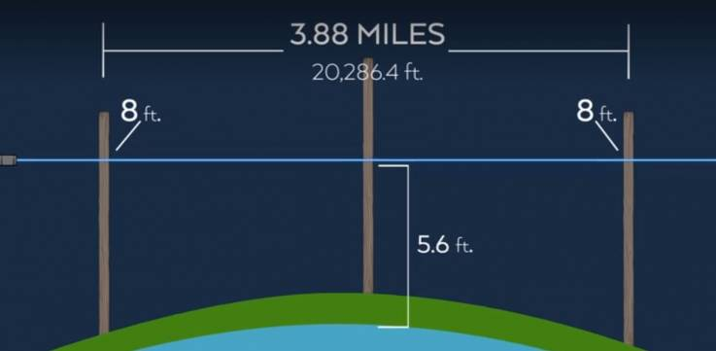
Experimento-laser-terra-plana-atrás-da-curva-netflix-documentário
O experimento de laser proposto por Campanella, como visto no documentário "Por Trás da Curvatura", da Flat Earth, agora transmitido pela Netflix.
PRODUÇÕES DELTA-V

"Lá no fundo, acho que todo mundo sabe que ela [a terra] é plana", disse Campanella enquanto falava na Conferência Internacional Flat Earth 2017, em Raleigh, Carolina do Norte, perto do final do [documentário] Behind the Curve.

Campanella elabora um experimento envolvendo três postes da mesma altura e um laser de alta potência. A ideia é montar três postes de medição em um comprimento de aproximadamente 4 milhas ^{[6,4 km]}, sendo os postes de igual elevação [acima do nível do mar. Hélio colocaria os três postes na beira do mar próximo de sua casa]. Quando o ^{[raio horizontal de]} laser é ativado no primeiro poste, sua altura pode ser medida nos outros dois. Se o ^{[raio horizontal de]} laser estiver a oito pés no primeiro poste, cinco pés no segundo, então indica que os postes de medição estão posicionados sobre a curvatura da Terra.

Em sua primeira tentativa, [o raio de] a luz laser de Campanella se espalhou muito ao longo da distância [imagino que o raio de laser começou forte com 3mm de diâmetro e chegou fraco com 10 metros de diâmetro de uma fraca mancha iluminada], impossibilitando uma medição precisa. Mas no final de Behind the Curve, Campanella surge com uma experiência semelhante, desta vez envolvendo uma ^{[fortíssima e concentrada]} luz ^{[comum]} em vez de um laser. Com dois orifícios cortados em folhas de isopor na mesma altitude, Campanella esperava demonstrar que uma luz ^{[sobre o primeiro poste]} brilhando através do primeiro buraco ^{[sobre o segundo poste]} aparecerá em uma câmera ^{[fotográfica]} atrás do segundo buraco ^{[sobre o terceiro poste]}, indicando que uma luz, colocada na mesma altura dos buracos, viajou em linha reta através da superfície da Terra Plana. Mas se a luz precisasse ser elevada a uma altura diferente dos furos [para poder passar através dos dois furos], isso indicaria uma curvatura ^{[da terra]}, ^{[completa e definitivamente]} invalidando [refutando, desprovando, arrasando] a ^{[Teoria da]} Terra Plana.
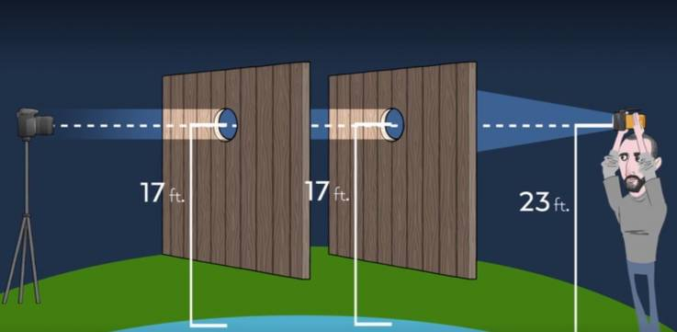
O experimento de luz proposto por Campanella, que parece invalidar a teoria da Terra Plana no final do documentário "Behind the Curve", agora transmitido pela Netflix.
PRODUÇÕES DELTA-V

Campanella observa ^{[com surpresa]} quando a luz é ativada na mesma altura dos buracos, mas a luz não pode ser vista na tela da câmera. "^{[Amigo,]} levante a sua luz, muito acima da sua cabeça", diz Campanella. Com a compensação ^{[de 6 pés = 1,80 metros !]} feita para ^{[igualar]} a curvatura da Terra, a luz aparece imediatamente na câmera. "Interessante", diz Campanella. "Isso é interessante." O documentário termina.

Enquanto ^{[seja]} um final satisfatório para qualquer um que esperava ^{[talvez rolando de rir ao]} ver o movimento da Terra Plana içado ^{[para desaparecer]} por seu próprio petardo [explosão de poderosa bomba, o documentário], Além da Curvatura ^{[também]} oferece várias razões pelas quais as ^{[irrefutáveis]} evidências empíricas raramente são capazes de afastar as pessoas de suas ^{[absurdas, mas inarredáveis]} crenças da teoria da conspiração [Em São Luiz do Maranhão, em 2012 ou 2013, soube que ainda há uns pouquíssimos descendentes de portugueses, de pouca cultura, na cidade de Lençóis, convicta e inarredavelmente esperando a volta do Rei Sebastião, que desapareceu em uma desastrosa cruzada contra os maometanos, em 1578 https://pt.wikipedia.org/wiki/Ilha_dos_Len%C3%A7%C3%B3is, não há fato nem lógica que os demova dessa insana crença! ...].

"Digamos que você perde a fé nessa coisa. O que acontece com meus relacionamentos pessoais? E qual é o benefício para mim fazendo isso? As pessoas comuns me receberão de volta? Não, eles não poderiam se importar menos ^{[comigo do que o fazem agora]}. Mas agora perderia eu todos os meus amigos nesta ^{[minha atual]} comunidade? Sim. Então, de repente, você estaria duplamente isolado ", diz o psicólogo Dr. Per Espen Stoknes no documentário. "Torna-se uma questão de identidade. Quem sou eu neste mundo? E eu ^{[somente]} posso me afirmar através dessa luta [mesmo solidamente refutado em cada milímetro, pelos fatos e ciência exatas e puras]."

"Se eu tentasse mudar [de lado] ...", diz Sargent no documentário, contemplando o cenário descrito pelo Dr. Stoknes. "Eles viriam e me ordenariam 'Não faça isso'. Então eu não posso ^{[mudar de lado]}, mesmo se eu quisesse. "
Traduzido por Hélio de Menezes Silva, agosto.2019.
(não vou a nenhum sincero crente enganado por essa tolice Terraplanista, completamente desnecessária a qualquer crente que se esforce para aprender e ensinar a Bíblia e a ganhar almas para Cristo. Mas sempre que sou provocado, ofendido, chamado de burrão, demonista e agente de Satanás, preciso abrir os braços para não ser tragado vivo, e preciso clamar que se libertem dessa armadilha e, principalmente, desse super ofensivo, briguento, irracional, biblicamente desnecessário, baixo espírito de mais santo que você ...)
(Nota de Hélio: entre meus 15 a 18 anos, na virada da década de 50 para 60, em Campina Grande, nas férias eu gostava muito de ajudar meu tio José Feitosa de Meneses, topógrafo de mão cheia, do Escritório de Saneamento Saturnino de Brito (de reputação internacional), e ele me ensinou muita coisa da profissão, inclusive alguns 3 ou 4 experimentos semelhantes ao acima descritos, e me deixou participar deles.)

